STUDIO LEO CHEN

QUESTIONARIO PER IL PAZIENTE
BENVENUTO/A e GRAZIE per esserti presentato/a da noi come cliente. Il nostro studio è specializzato nel trattamento di dolori e stress, attraverso il riposizionamento di bacino e colonna, e l’utilizzo ti tecniche e conoscenze terapeutiche orientali.
Per questa ragione, potremmo non accettarti come cliente fino a che: non saremo assolutamente sicuri di sapere cosa sta causando i tuoi problemi di salute dal punto di vista della medicina orientale, non avremo effettuato gli esami energetici necessari per stabilire un programma ottimale per il tuo caso e non saremo completamente fiduciosi di poterti aiutare a recuperare la tua salute. Per favore, sappi che se decidiamo di accettarti come paziente ti faremo specifiche raccomandazioni basate sul comune accordo che la tua salute diventerà la tua PRINCIPALE PRIORITA’.
Grazie ancora per essere venuto/a nel nostro studio.
Cognome: | Nome:
Indirizzo: | Città:
Telefono: | Cellulare:
Indirizzo e-mail: | data di nascita:
Cod. Fiscale: | Stato civile:
Numero di figli: | Professione:
Come hai conosciuto il nostro studio?
Eventualmente da chi hai sentito parlare di noi?
Hai mai ricevuto cure per lo stesso o simile problema per il quale ti stai rivolgendo a noi?

Quali sono le tue aspettative rispetto alla nostro terapia manuale orientale?

Diventare tu la/il protagonista della tua salute
- Benessere pisco-fisico: ”Voglio vivere al massimo potenziale della mia salute.”
- Prevenzione: ”Voglio evitare problemi di salute.”
- Mantenimento: ”Voglio mantenere il mio attuale stato di salute.”
Riacquisire la salute persa:
- Correzione: “Voglio ri-equilibrare: 1) i meridiani (canali energetici) ;2) il tessuto connettivale (compresi i muscoli e i legamenti, i nervi della mia colonna vertebrale e bacino); 3) le ossa (comprese la ossa dell’apparato scheletrico e articolare). Tutto questo attraverso il percorso di FLDD (Finalmente Libero dal Dolore)”
- Sollievo: “Voglio sentirmi meglio in poco tempo spendendo meno soldi possibile.” (ottenendo “l’effetto cerotto”)

Scrivi le tue condizioni o sintomi:
____________________________________________________________________________________________________________________________________________________________________________________________________________________________________________________________________________

Scrivi qualsiasi diagnosi sulla sua salute che ti è stata data e che noi dovremmo conoscere:
____________________________________________________________________________________________________________________________________________________________________________________________________________________________________________________________________________

Stai prendendo medicinali? SI NO - Per quali motivi?
___________________________________________________________________
______________________________________________________________________________________________________________________________________

Stress Fisico/ Emotivo/ Chimico …
Di seguito sono indicate possibili cause del dolore e dello stress; quali di queste si sono verificate in passato o sono tuttora presenti nella sua vita?
- Trauma del parto  - Traumi sportivi  - Porto pesi  - Cattiva postura  - Dormo sullo stomaco  - Sto molte ore: in piedi/ seduto  - Lavoro molte ore al computer  - Incidenti sul lavoro  - Guido per molte ore  - Incidenti automobilistici  - Cadute/Scivoloni | - Cattiva alimentazione  - Caffeina  - Fumo  Sintomi fisici dovuti dallo stress:  - Stress per figli  - Stress per relazioni interpersonali  - Stress per lavoro  - Nervosismo  - Depressione  - Abuso di medicinali  - Altro …
Motivo di questa visita
Spiega il motivo di questa visita: ______________________________________________________________________________________________________________________________________

La visita è legata ad uno specifico incidente/infortunio che ti è capitato? □ Sì □ No In che data _____ / _____ / _____

Se sì, descrivilo
___________________________________________________________________
___________________________________________________________________

(Per favore, utilizza la carta dei sintomi generali nella prossima pagina per dare una descrizione dettagliata dei tuoi sintomi)
Quando sono iniziati i tuoi sintomi? ___/ ___ / _____ Stanno peggiorando? □ Sì □ No
I tuoi sintomi sono: □ Costanti □ Intermittenti □ Legati a qualche specifica attività
Quali attività aggravano i tuoi sintomi?
______________________________________________________________________________________________________________________________________

I tuoi disturbi interferiscono con: □ Lavoro □ Sonno □ Hobbies □ Routine giornaliera Altro: ___________________________________________________________________

C’è qualcosa che attenua i tuoi sintomi? □ Sì □ No Se sì, cosa: ___________________________________________________________________

Hai mai avuto gli stessi sintomi che hai adesso in passato? □ Sì □ No Spiega se occorre: ___________________________________________________________________

Hai già provato qualche tipo di cura medica occidentale tradizionale per i tuoi sintomi? □ Sì □ No Se sì: Quale/i? ______________________________________________________________________________________________________________________________________

Quando hai fatto l’ultimo trattamento? _____ / _____ / _____ Che risultati hai avuto? ___________________________________________________________________

Esperienze con la terapia manuale (fisioterapia, osteopatia, chiropratica…)
Sei mai andato/a da uno specialista prima? □ Sì □ No Se sì, nome dello specialista: ___________________________________________________________________
___________________________________________________________________

Per che motivo ci sei andato/a?__________________________________________
___________________________________________________________________

Ti ha mai fatto fare delle radiografie , TAC,RM o altri esami diagnostica? □ Sì □ No Se sì, quale è stata la diagnosi?__________________________________________
___________________________________________________________________

Ti ha raccomandato un ciclo di trattamenti? □ Sì □ No Ti ha prescritto un programma di esercizi da svolgere a casa? □ Sì □ No
Per quanto tempo hai fatto i trattamenti? _________________ Quando è stato l’ultimo trattamento: _____ / _____ / _____
Come hai risposto ai trattamenti?_________________________________________ ___________________________________________________________________

Sei consapevole di avere qualche abitudine posturale povera? □ Sì □ No
Nella tua famiglia c’è stato qualche caso di problemi spinali? □ Sì □ No Se sì, spiega: ______________________________________________________________________________________________________________________________________

TABELLA DEI SINTOMI GENERALI
Per favore, seguendo la legenda sotto riportata scrivi sulle figure in basso le lettere più appropriate per indicare il tipo e la locazione dei tuoi sintomi. Un esempio: soffri di mal di testa? Allora scrivi una D (per “dolore”) in corrispondenza della testa, e così via. Se hai un tipo di problema che non può essere catalogato con nessuna delle seguenti definizioni, metti la lettera A per “altro” sull’area interessata dal problema, e utilizza l’apposito spazio in basso per spiegare esattamente che tipo di problema è.
D = Dolore T = Fitte I = Intorpidimento
B = Bruciore S = Spasmi Z = Infiammazione
F = Formicolio R = Rigidità A = Altro tipo di problema
Se hai messo qualche “A” per “altro”, spiega sotto in dettaglio:
____________________________________________________________________________________________________________________________________________________________________________________________________________________________________________________________________________

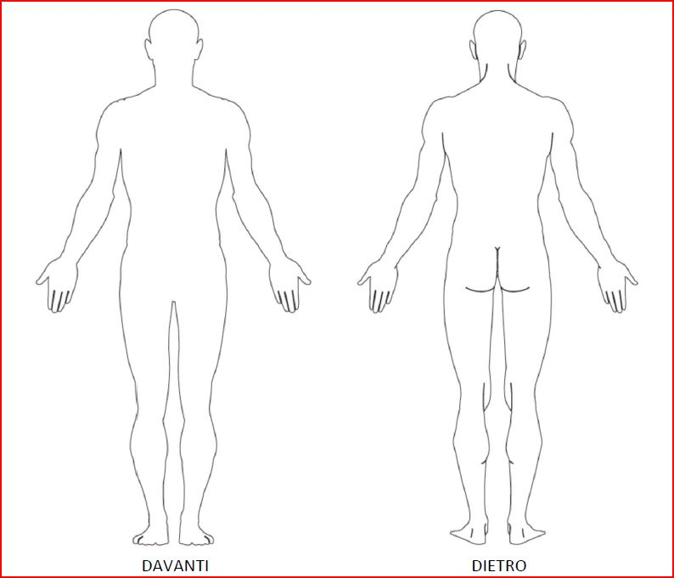
Salute e stile di vita
Fai esercizio fisico? □ Sì □ No Se sì: Quanto spesso? _______ giorni alla settimana Altro: ________________________________
Che genere di attività svolgi? □ Camminata □ Corsa □ Pesistica □ Bicicletta □ Yoga □ Pilates □ Nuoto □ Altro: ________________
Fumi? □ Sì □ No Se sì, quanto e quanto spesso? __________________________________________________________________
Bevi alcolici? □ Sì □ No Se sì, quanto e quanto spesso? _____________________________________________________________
Bevi caffè? □ Sì □ No Se sì, quanto e quanto spesso? _______________________________________________________________
Assumi qualche integratore (vitamine/minerali/erbe)? □ Sì □ No Se sì, quale/i? __________________________________________

